TÜRKÇE ÇALIŞMA YAPRAĞIM
Aşağıdaki metinde yazım yanlışları var ve parantez içine koymam gereken noktalama işaretleri var. Bunları düzeltmem için bana yardım eder misin? Benim için bu metni en güzel yazınla yeniden yazar mısın?

A) Aşağıdaki cümlelerin kaç kelimeden oluştuğunu parantez içine yazınız.
1) Arkadaşımdan bir şey aldığımda teşekkür ederim. ( )
2) Özür dilerim. ( )
3) Ayşe ile Çiğdem çok iyi iki arkadaştır. ( )
4) Atatürk, İstanbul Dolmabahçe Sarayı’nda ölmüştür ve mezarı şu an Ankara’da Anıtkabir’dedir. ( )
5) Günde en az dokuz veya on saat uyumalıyız. ( )
B) Aşağıdaki kelimeleri eş anlamlıları ile eşleştiriniz.
Doktor
Okul

Öğretmen
Öykü
Hayat
Memur

Talebe
Yaşam
Tabip
Muallim

Mektep
Hekim
Hikâye
Öğrenci

C ) Aşağıdaki eş sesli kelimeleri anlamları ile eşleştiriniz.
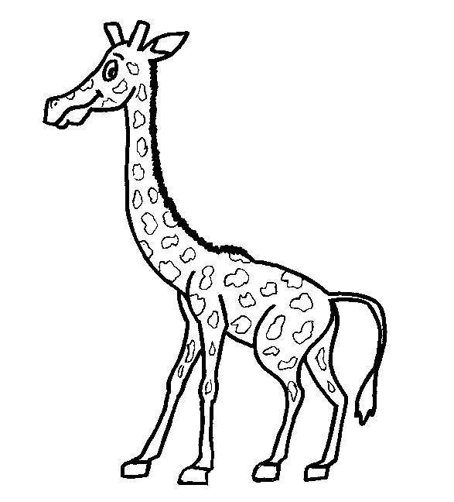
Yüz
İç çamaşırı

Yüz
Toprakta çukur açmak

Yüz
Bir sayı

Kaz
Ördeğe benzeyen hayvan

Kaz
Havanın soğumasıyla suların buz tutması

Don
Hayvanın derisini bıçakla vücudundan ayırmak

Don
Suyun içerisinde veya yüzeyinde durmak


D)

O gün hava çok sovuktu ( ) haberlerde devamlı kar yavacağı söyleniyordu ama bir türlü kar yavmıyordu ( ) ahmet öretmeninin söylediklerini yazarken sınıfın penceresinden dışarı baktı ve heyecanla bavırdı :
- Aaaaaa öretmenim kar yavıyor ( ) eğer kar tutarsa son ders kardan adam yapabilirmiyiz ( )
öretmeni gülümseyerek “istediklerimi yaparsanız, elbette yaparız, burnuna da havuç takarız ( )” dedi.

…………………………………………………………………………………

…………………………………………………………………………………

…………………………………………………………………………………

…………………………………………………………………………………

…………………………………………………………………………………

…………………………………………………………………………………

…………………………………………………………………………………

………………………………………………………………………………...

………………………………………………………………………………..
………………………………………………………………………………..

BİLGİ KUTUSU
Bir işin yapıldığını ya da yapılacağını bildiren cümle OLUMLU CÜMLEDİR.
Örnek : Bugün çarşıdan ayakkabı aldık.

Bir işin yapılmadığını ya da yapılmayacağını bildiren cümle OLUMSUZ CÜMLEDİR. Olumlu cümlelerde iş ve hareket bildiren kelimeye –me,-ma,-mı,-mi,-mu,-mü eklerinden uygun olanı getirilerek olumsuz cümle yapılır.
Örnek : Bugün çarşıdan ayakkabı almadık.

Bir cümlede soru anlamı varsa o cümle SORU CÜMLESİDİR.
Örnek : Bugün çarşıdan ayakkabı alacak mıyız?

Bir cümlede iş ve hareket bildiren kelime (fiil – eylem) cümlenin sonunda yer alıyorsa bu cümle KURALLI CÜMLEDİR.
Örnek : Betül tabağındaki her şeyi yedi. ( Kurallı cümle )

Bir cümlede iş ve hareket bildiren kelime (fiil – eylem ) cümlenin başında ya da ortasında yer alıyorsa bu cümle KURALSIZ (DEVRİK ) CÜMLEDİR.
Örnek : Gelmeyecekmiş bugün bize Emir. (Kuralsız – devrik cüm.)
Seni seviyorum öğretmenim. (Kuralsız – devrik cüm.)

E ) Aşağıdaki cümlelerin yanına olumlu ise O , olumsuz ize OZ,
soru cümlesi ise S yazınız.
1) Çiğdem bugün nöbetçilik yaptı. ( )
2) Yusuf yiyeceklerini yemeyecek. ( )
3) Esra ağaca tırmanıyor. ( )
4) Babaannem evine döndü mü? ( )
5) Bugün de kar yağmadı. ( )
6) Dilara denize girmedi. ( )
7 ) Kalemini bana ödünç verir misin? ( )
F ) Aşağıdaki cümlelerin yanına kurallı ise K, kuralsız – devrik ise D yazınız.
8) Ödevlerimi her gün düzenli olarak yaparım. ( )
9) Hiç kavga etmedim arkadaşlarımla. ( )
10) Buluşamadık bu hafta sonu arkadaşlarımla. ( )
11) Unuttum evde eşofmanımı ve ayakkabılarımı. ( )
12) Sağlığımız için aşı olmalıyız. ( )
13) Pazar akşamları ve Çarşamba akşamları yıkanırım. ( )
14) Dün kırıldı bisikletimin selesi.
15) Sınıfımın ve sıramın yerini anneme söyledim. ( )
16) Çarşamba günü mü gelecekti Ali? ( )
17) Önlüğümü her zaman temiz tutarım. ( )

G ) Örnekleri inceleyiniz. –cı, -lı, -lık, -sız eklerinden uygun olanları kullanarak yeni kelimeler türetiniz.
Tuz : Tuzlu, tuzsuz, tuzcu, tuzluk

Su : ……………………………………………………………………………

Göz : …………………………………………………………………………

Taş : ………………………………………………………………………….

Çiçek : ………………………………………………………………………

H ) Hiç ek almamış, ilk anlamıyla aklımıza gelen kelimelere kök halinde kelimeler denir. Kök halinde olan kelimeleri sarıya boyayınız.
Yüz
Koltukçu
Tuzluk
Karınca
Kestaneci

Onluk
Saç
Vişneli
Gömlek
Cam

Gözlük
Kırmızılı
Önlük
Mavi
Erik

ÖĞRENDİKLERİMİZİ PEKİŞTİRELİM
2 x 6 = …… 9 x 2 = ….. 2 x 3 = …… 6 x 2 = ….. 2 x 8 = … 5 x 3 = …. 2 x 5 = …… 7 x 2 = ….. 4 x 2 = ….. 2 x 4 = ……
1 x 2 = ….. 2 x 7 = …… 3 x 2 = ….. 2 x 9 = …… 5 x 2 = ….. 2 x 10 = …… 8 x 2 = ….. 2 x 1 = …. 10 x 2 = ….. 5 x 4 = ….
3 x 6 = …. 3 x 4 = …. 4 x 4 = …. 6 x 3 = …. 3 x 5=….
6 3 5 4 5 3 4 8
X 3 x 5 x 4 x 4 x 3 x 6 x 4 x 2
.. .. .. .. .. .. .. ..

2 tane 10, ……. eder. 5 tane 10, ……. eder. 8 tane 10, ……. eder.
7 tane 10, ……. eder. 6 tane 10, ……. eder. 10 tane 10, ……. eder.
6 defa 10, …… eder. 10 defa 10, …… eder. 7 defa 10, …… eder.
3 defa 10, …… eder. 9 defa 10, …… eder. 4 defa 10, …… eder.

5 3 3 8 3
X 3 x 9 x 6 x 3 x 7
…. …. …. ….. …..
1 Aşağıdaki çarpma işlemlerini örneğe uygun olarak yapınız.
X 5
X 3
X 2
X 4
3
9
18
2
30
4
24
5
21
1
7
9
2
12
10
6
8
1
8
5

5 | .25.
9
..3.. | 15
5
1
 | 20
2
6
 | 40
7

12
5
9
4
4
8
7
24
8
40

